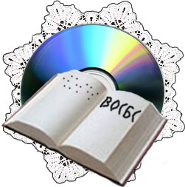
Бюджетное учреждение культуры Вологодской области
«ВОЛОГОДСКАЯ ОБЛАСТНАЯ
СПЕЦИАЛЬНАЯ БИБЛИОТЕКА
ДЛЯ СЛЕПЫХ»

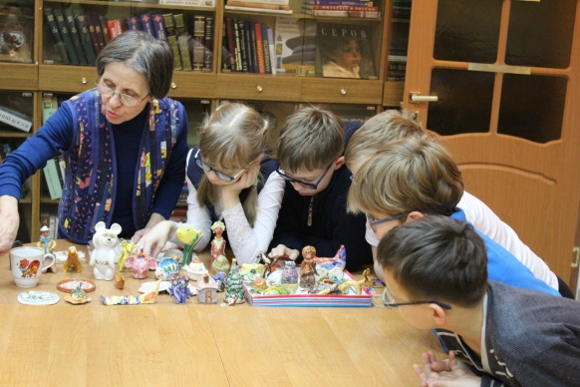
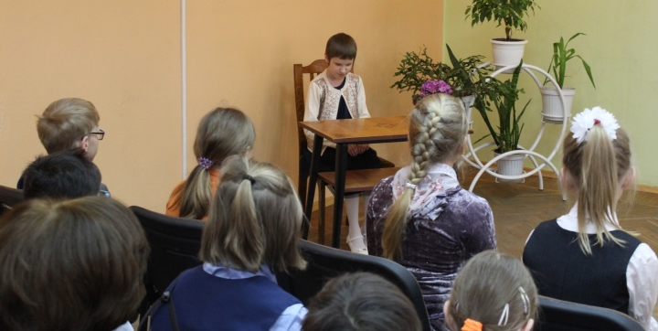
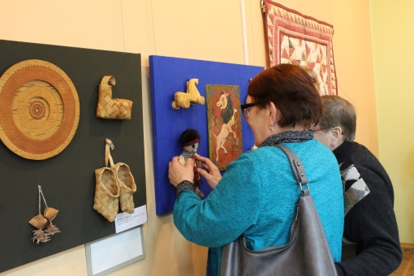
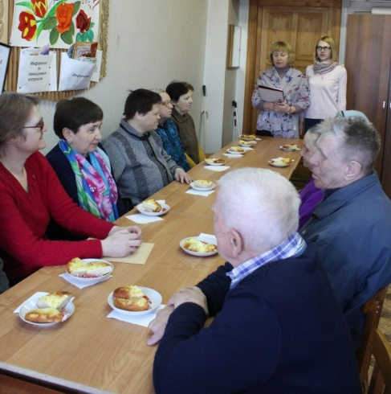

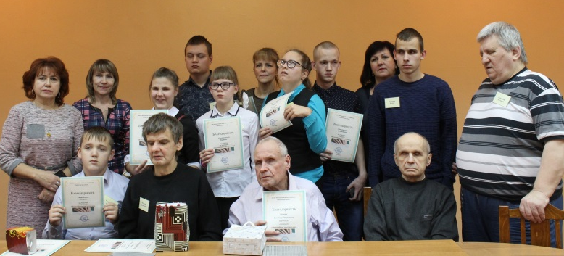

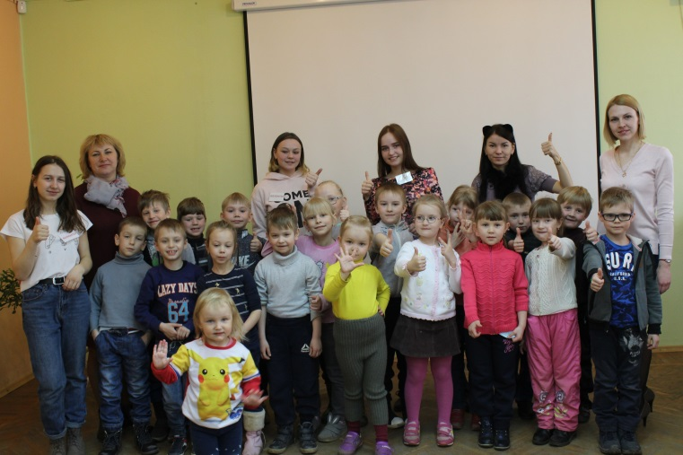

ОТЧЕТ
О ДЕЯТЕЛЬНОСТИ БИБЛИОТЕКИ
в 2018 году

УТВЕРЖДАЮ:
Директор БУК ВО «Вологодская
областная специальная
библиотека для слепых»
______________ З.А. Курицына
«__» __________ 2019 г.

Информационно-аналитический отчет за 2018 год
БУК ВО «Вологодская областная специальная библиотека для слепых»

1. Анализ развития учреждения в 2018 году.
  - Приоритетные направления деятельности в отчетном году.
- Создание условий свободного доступа для маломобильных групп населения к использованию библиотечных услуг;
- Участие в грантовых конкурсах по направлениям деятельности библиотеки;
- Совершенствование работы системы нестационарного библиотечного обслуживания;
- Модернизация материально-технической базы библиотеки;
- Проектная деятельность;
- Популяризация литературного и историко–краеведческого наследия Вологодской области;
- Предоставление условий для развития и формирования потребности в чтении как одного из важнейших условий социокультурной реабилитации инвалидов по зрению.

1.2. Анализ внешних условий, влияющих на развитие учреждения.

В 2018 году проект библиотеки «Вглядываясь в прошлое. Устремляясь в будущее» получил грант по итогам Всероссийского конкурса социальных и культурных проектов, объявленного ПАО «ЛУКОЙЛ» в номинации «Молодежные инициативы».
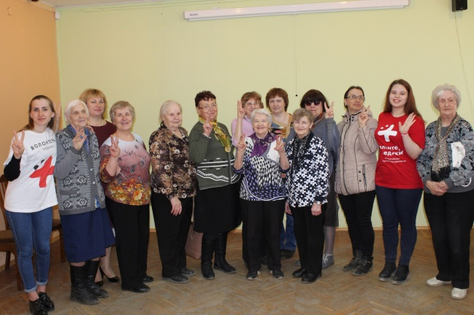
В 2018 году библиотека стала победителем XI Областного конкурса проектов в сфере культуры «Звездное кружево Севера» в номинации «Культура и общество», получила диплом I степени. Все средства, выделяемые для победителей этого конкурса– 100 тыс. рублей – библиотека направила на мероприятия по улучшению материально-технической базы учреждения. Были приобретены тифлофлешплееры для прослушивания аудиокниг, стулья для абонемента, сменная инвалидная коляска, напольное покрытие в детский отдел, изготовлен 3-D макет Воскресенского собора для проведения мероприятий для слепых читателей об архитектурных памятниках города Вологды.
2018 год был объявлен Годом добровольца, поэтому библиотекой проводились мероприятия с привлечением волонтеров из средних специальных учебных заведений.

1.3. Анализ ресурсного потенциала и внутренних условий развития.

Библиотекой выполнены все показатели государственного задания на текущий год.
В 2018 году в библиотеке проведена независимая оценка качества оказания услуг, по результатам которой библиотека заняла первое место среди областных учреждений результатом 97,2 балла. Высокой оценке качества оказания услуг способствовала большая работа, проведенная в предшествующие годы по обеспечению доступности для маломобильных групп населения. Только в 2018 году был проведен ремонт помещений абонемента, отдела внестационарного обслуживания, заочного абонемента и других помещений библиотеки, находящихся в зоне предоставления услуг. Установлены кнопки вызова сотрудников для оказания помощи по передвижению в зонах библиотечного обслуживания.
Вологодская библиотека для слепых выполняет функции областного учреждения культуры, поэтому одним из приоритетных направлений в ее работе остается развитие нестационарных форм библиотечного обслуживания. Всего у библиотеки 24 пункта выдачи книг в области, что на 1 пункт больше, чем в прошлом году. Для обслуживания инвалидов по зрению, проживающих в городе Соколе, организованы ежемесячные выезды в библиотечный пункт выдачи книг при местной организации Всероссийского общества слепых г. Сокол. В передвижном пункте выдачи было выдано 6132 экземпляра книг.
Большое внимание библиотека уделяет мероприятиям по привлечению детей к чтению. За 2018 год посещение детские мероприятия составило 510 единиц. После проведенных мероприятий увеличивается и количество маленьких читателей библиотеки. За год в библиотеку записалось 326 детей до 14 лет.

1.4. Анализ актуальных проблем деятельности учреждения.
Библиотека нуждается в обновлении книжного фонда, печатных изданий (особенно детских книг) и приобретении аудиокниг на флешках.
Для успешной деятельности библиотеки в соответствии с современными требованиями необходима:
- продолжить работы по ремонту помещений библиотеки.
Требуется улучшение материально-технической базы:
- приобретение стеллажей;
- приобретение компьютеров и лицензионного программного обеспечения;
- приобретение адаптивных тифлотехнических средств, необходимых для предоставления информационных услуг для инвалидов по зрению и слуху (тифлофлешплееров, читающей машины для филиала, индукционной системы для инвалидов по слуху в читальном зала и на абонементе).

2. Финансово-хозяйственная деятельность учреждения в 2018 году.

Источник финансирования | Сумма,  тыс. руб.
Бюджетные ассигнования всего: | 5638,8
субсидия на выполнение государственного задания | 5638,8
субсидия на иные цели, из них: | 0,00
расходы за счет средств Резервного фонда Правительства области | 0,00
Средства в рамках государственных программ РФ и федеральных целевых программ | 0,00
Доходы от приносящей доход деятельности (без учета целевых средств) | 17,1
Гранты | 148,8
1.Грант ПАО «ЛУКОЙЛ» за проект «Вглядываясь в прошлое. Устремляясь в будущее» | 48,8
2.Грант Департамента культуры и туризма Вологодской области «Звездное кружево» за проект «История на кончиках пальцев» | 100,0
Спонсорские средства, пожертвования | 0,00
ИТОГО | 5804,7

3. Перечень дополнительных услуг (работ), оказываемых учреждением (согласно нормативным документам (уставу, положению о платных услугах и др.), в том числе перечень услуг введенных в 2018 году).

№  п/п | Перечень  дополнительных услуг | в т.ч. введенных  в 2018 году | Объем поступлений от дополнительных услуг (работ) введенных в 2018 году, тыс. руб
1 | Изготовление копий (с возможным увеличением или уменьшением размера копий) из книг, брошюр, газет, журналов, документов фонда библиотеки. | - | -
2 | Набор текста, распечатка на принтере текста и изображения, распечатка текста рельефно-точечным шрифтом; редактирование, стилистическая правка, корректура текста. | - | -
3 | Предоставление пользователю компьютера для самостоятельной работы | - | -
4 | Сохранение информации на электронный носитель | - | -
5 | Переплет документов | - | -
6 | Отправка и прием электронной почты | - | -
7 | Прокат тифлотехники | - | -
8 | Воспроизведение небольших по объему материалов специальными способами для слепых | - | -
9 | Поиск информации в Internet при помощи сотрудника | - | -
10 | Составление сценариев, проведение круглых столов, презентаций, вечеров, информационных конференций | - | -

4. Организационно-административная деятельность(необходимо указать, по каким проектам осуществлялось взаимодействие, цели и достигнутые результаты).
4.1. Взаимодействие с Департаментом культуры и туризма области, органами государственной власти и органами местного самоуправления.
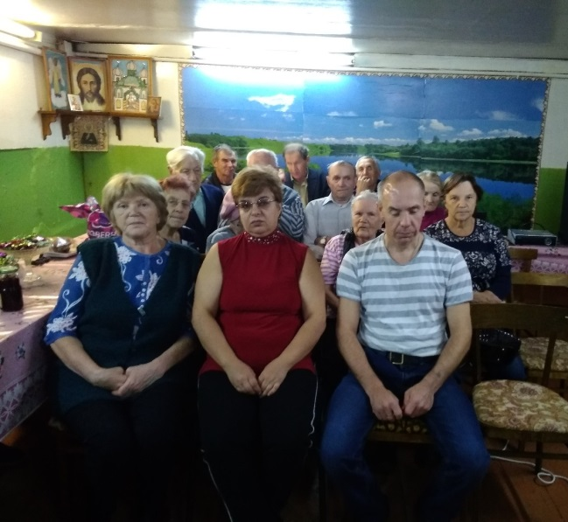
4.2. Взаимодействие с учреждениями культуры области, другими организациями, представителями бизнеса.
В 2018 году сотрудниками библиотеки осуществлялись выезды в учреждения культуры муниципальных образований области для проведения методических семинаров по обслуживанию инвалидов по зрению в Кадуйскую и Великоустюгскую муниципальные библиотеки.
С 24 по 27 сентября совместно с БУК ВО «ЦНК» проведен II Областной фестиваль фильмов с тифлокомментариями «Кино для всех». Фильмы «Гагарин», «Курьер», «Будьте моим мужем» показаны в первичной организации Всероссийского общества слепых г. Великого Устюга, в первичной организации Всероссийского общества слепых города Сокола, в читальном зале библиотеки.
Сотрудники библиотеки приняли участие во II Межрегиональном интегрированном фестивале творчества «Стремление к солнцу».
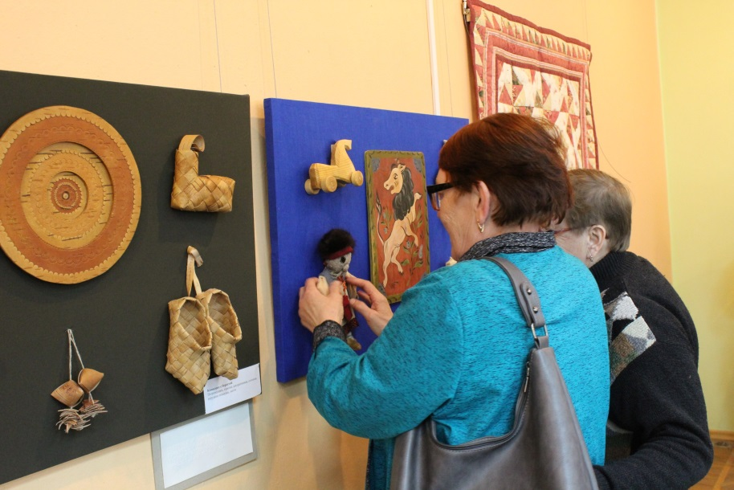
В читальном зале библиотеки была размещалась выставка «Соприкосновение с традициями» из фондов БУК ВО «Вологодский государственный историко-архитектурный и художественный музей-заповедник», которую посетили 282 человека.
В прошедшем году также осуществлялось взаимодействие с учреждениями:
- БУК «Вологодская областная универсальная научная библиотека им. И.В. Бабушкина»;
- БОУ ВО «Грязовецкая школа-интернат для обучающихся, воспитанников детей с ОВЗ по зрению»;
- библиотеки муниципальных образований области;
- ООО ВПО «Экран»;
- БУ ВО «Территориальный центр социальной помощи семье и детям г. Вологды»;
- МАУДО «Детская школа искусств № 5»;
- дома-интернаты для ветеранов и инвалидов и др.

4.3. Взаимодействие с общественными организациями, социально ориентированными некоммерческими организациями.
В 2018 году библиотека активно сотрудничала с Вологодской региональной и районными организациями (г. Сокол, г. Великий Устюг) Общероссийской общественной организации инвалидов «Всероссийское ордена Трудового Красного знамени общество слепых» (ВОС) в проведении совместных культурно-просветительских мероприятий для незрячих и слабовидящих людей. Проведено 53 мероприятия для инвалидов.

- ООО «ЛУКОЙЛ-Волганефтепродукт» (получены денежные средства на софинансирование проекта «Вглядываясь в прошлое. Устремляясь в будущее»);
- ООО «СОЦ» (получены книги укрупненного шрифта и литература на дисках).

5. Участие в 2018 году в государственных программах Российской Федерации и федеральных целевых программах.
5.1. Перечень проектов, мероприятий, объем выделенных и освоенных средств, в т.ч. из федерального и областного бюджетов, достигнутые результаты.
В 2018 году библиотека получила 357 экземпляров изданий для слепых и слабовидящих за счет средств Федерального агентства по печати и массовым коммуникациям, выделенных по федеральной целевой программе «Культура России».

6. Участие в 2018 году в государственных программах Вологодской области и мероприятиях Правительства области.
6.1. Перечень программ, проектов, мероприятий, объем выделенных и освоенных средств, достигнутые результаты.

Библиотека приняла участие в областной межведомственной профилактической комплексной операции «Подросток» (3 этап «Лето»). Сотрудники библиотеки провели фестиваль «Мы с друзьями не скучаем, а читаем и играем» для летнего лагеря для детей из семей, находящихся в трудной жизненной ситуации «Гармония», организованного на базе БУ ВО «Территориальный центр социальной помощи семье и детям г. Вологды».

7. Участие в 2018 году в конкурсах на соискание грантов, в том числе государственных грантов Вологодской области в сфере культуры, грантов Президента Российской Федерациидля поддержки творческих проектов общенационального значения в области культуры и искусства (наименование проекта, объем полученных средств, результат).
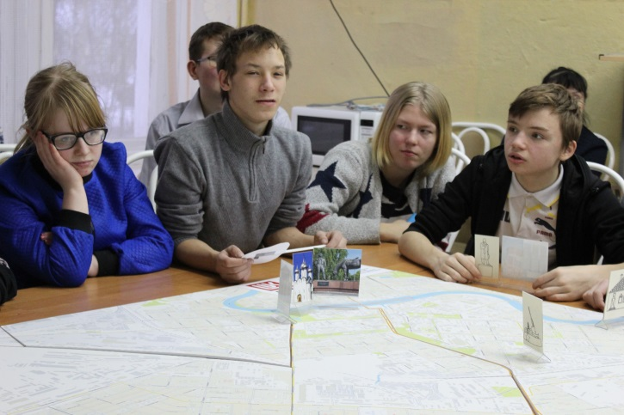
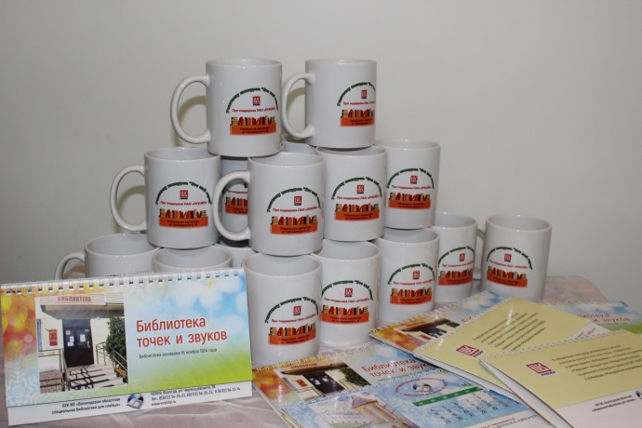
В 2018 году библиотека стала победителем в конкурсе социальных и культурных проектов, объявленный ПАО «ЛУКОЙЛ» в номинации «Молодежные инициативы». Проект «Вглядываясь в прошлое, устремляясь в будущее» посвящен знакомству детей-инвалидов по зрению и детей из общеобразовательных школ с памятниками архитектуры города Вологды. Цель проекта – создание условий для инклюзивного общения детей с ограниченными возможностями здоровья и здоровых детей.
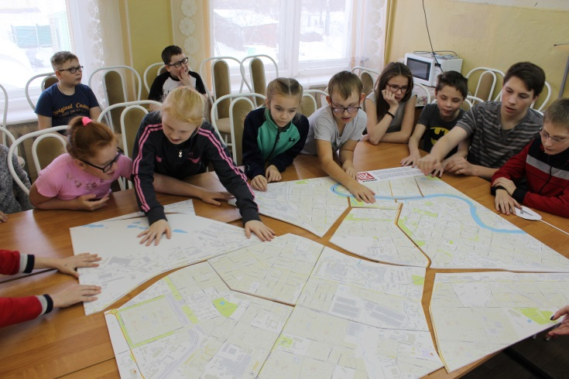
На средства гранта были изготовлены карта города Вологды, выполненная в форме отдельных пазлов и тактильных табличек с изображениями памятников истории и культуры, выполненных в цветном и рельефно-графическом варианте. Сотрудниками библиотеки издана книга «Древний и славный город Вологда», напечатанная укрупненным шрифтом, шрифтом Брайля, с рельефными иллюстрациями памятников Вологды. Также на средства гранта были закуплены призы для участников и победителей областного конкурса рисунков «Это мой город» и изготовлен календарь с рисунками детей.
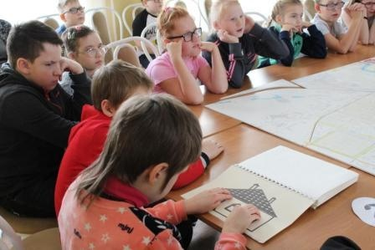
В ноябре в 4-х классах МОУ "СОШ № 9" г. Вологды, МОУ "Начальная школа - детский сад для обучающихся, воспитанников с ограниченными возможностями здоровья № 98 "Хрусталик" и в БОУ ВО "Грязовецкой школы-интерната для обучающихся с ограниченными возможностями здоровья по зрению" сотрудники библиотеки провели выездные мероприятия, посвященные истории нашего города. Мероприятия проводились с использованием изготовленной карты и тактильной книги.
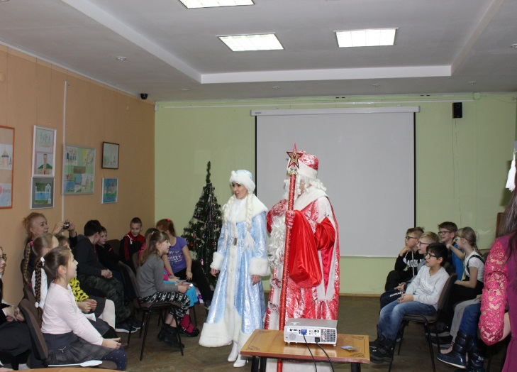
В декабре состоялась финальная игра брейн-ринг «Это город мой. Это город наш». В финальной игре командам из этих трех школ предстояло ответить на вопросы трех раундов об истории нашего города. Выступить перед участниками мероприятия пришли воспитанники МАУДО «Детская школа искусств № 5». Победителем стала команда БОУ ВО «Грязовецкой школы-интерната для обучающихся с ограниченными возможностями здоровья по зрению». Победителей игры поздравил и вручил подарки Дед Мороз. Все участники получили подарки за счет средств гранта и настольный календарь с рисунками победителей конкурса и логотипом ПАО «ЛУКОЙЛ».

8. Обслуживание пользователей.
8.1. Контрольные показатели деятельности в сравнении с 2017 годом.

Показатель | 2018 г. | 2017 г. | +/-
Число читателей, чел. | 2603 | 2556 | + 47
Количество виртуальных пользователей сайта библиотеки, чел. | 1659 | 1650 | +9
Число посещений, чел. | 10032 | 10029 | +3
Число массовых мероприятий, ед. | 72 | 72 | 0
Книговыдача, экз. | 65432 | 68675 | -3243
Электронная книговыдача (при наличии) | 190 | -
Количество библиографических записей в сводном электронном каталоге библиотек региона, ед. | - | -

8.2. Мероприятия по улучшению и модернизации обслуживания пользователей, удовлетворению читательского спроса, привлечению пользователей в библиотеку, продвижению малоиспользуемой литературы, новых видов изданий. Новые формы обслуживания.
В 2018 году в библиотеке стала активно использоваться электронная база аудиокниг с криптозащитой. Сотрудники библиотеки через специальную программу записывают с жесткого диска книги читателям на флеш-карту. Читателям выдано 168 аудиокниг с крипто-защитой.
Основными целями деятельности библиотеки неизменно остаются формирование доступной библиотечной среды с учетом потребностей различных категорий пользователей. Приобретена сменная инвалидная коляска для маломобильных групп пользователей. Популяризация литературы способствует социо-культурной реабилитации и интеграции незрячих в общество, привлечению новых пользователей в библиотеку.
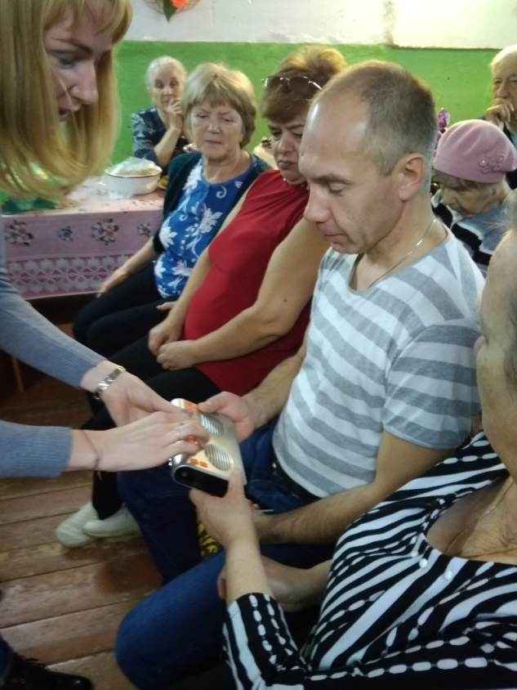
Библиотека обслуживает инвалидов по зрению всех возрастных групп, членов их семей, специалистов общественных организаций и предприятий Всероссийского общества слепых, сотрудников социальных служб, педагогов, воспитателей коррекционных школ и дошкольных учреждений. Библиотека не просто обеспечивает инвалидов информацией, но и проводит мероприятия для различных маломобильных групп, содействующие их реабилитации и интеграции в общество, помогает им в достижении значимых целей – получение образования, овладение профессией, реализация в творчестве.
Специальная библиотека – единственное учреждение в области, которое оказывает индивидуальные консультационные услуги по использованию технических средств реабилитации для инвалидов по зрению. Это новая форма работы с инвалидами по зрению, которая способствует привлечению их в библиотеку. В прошедшем году сотрудники библиотеки провели выездные консультации в городе Сокол и в городе Великий Устюг для членов местной организации Всероссийского общества слепых. Сотрудники библиотеки выпускают сокращенные адаптированные для слепых читателей пособия по пользованию тифлофлешплеерами различных марок. Эти пособия пользуются большим спросом у инвалидов по зрению в городе Вологде и в области. Для удовлетворения читательских спросов ведется специальная тетрадь отказов, в которой анализируются запросы пользователей.
Одной из наиболее традиционных форм привлечения читателей в библиотеку, но не теряющей своей актуальности и в наши дни, является экскурсия. За 2018 год для разных категорий читателей проведено 10 экскурсий. С целью привлечения новых читателей распространялись пригласительные билеты, информационные закладки о режиме работы библиотеки.Число читателей, посещений, книговыдачи увеличилось благодаря осуществлению библиотекой различных проектов и программ:
- проекты «Дети особой заботы», «Чтобы мир добрее стал»;
- проект «Вглядываясь в прошлое, устремляясь в будущее»;
- фестиваль «Кружево славянской речи»,
- II областной фестиваль фильмов с тифлокомментариями «Кино для всех» (совместно с БУК ВО «ЦНК»).
Читателям заочного абонемента, проживающих в отдаленных населенных пунктах области рассылались открытки, написанные шрифтом Брайля. В рамках фестиваля «Рубцовская осень» были разосланы открытки со стихами Н. М. Рубцова. К Дню Победы читателям была выслана георгиевская ленточка и открытка с поздравлением к празднику.

8.3. Информационное обслуживание пользователей. Использование ресурсов Интернет, справочно-правовых систем, полнотекстовых баз данных и других источников информации.
С помощью справочно-библиографического аппарата (СБА), Internet и справочно-правовой системы Консультант Плюс выполнена 954 справки.
В 2018 году сотрудники библиотеки продолжают вести работу по информированию коллективных и индивидуальных абонентов:
Алексеева А.В. – история России в художественных произведениях;
Алипов В.А. – зарубежная детективная проза;
Алов В.А. - история России в художественных произведениях;
Иванова А.О. – литература по воспитанию слепого ребенка;
Данилов О.А. – дошкольное воспитание детей с ограниченными возможностями;
Кузнецов Н.П. – жизнь замечательных людей;
Федотова З.В. – фантастика;
Привалова Т.Н. – воспитание незрячего ребенка, игры, речь;
Смирнова О.Н. – психология отношений;
Смирнова Г.С. – зарубежный детектив;
Фомина К.В. - советские писатели о ВОВ;
Малыгичева А.Ю. – психология;
- и др. абоненты информации
Всего абонентов индивидуальной информации – 91.
Ведется информирование педагогов, занимающихся с детьми с ограниченными возможностями здоровья о новых поступлениях по тифлопедагогике и тифлопсихологии, о новых поступлениях книг специального формата, выполнение тематических запросов.
В районные библиотеки высылается пособие «Книги укрупненного шрифта, поступившее в библиотеку».
В течение года продолжалась работа по ознакомлению с возможностями автоматизированного рабочего места для слепых и слабовидящих.

8.4. Работа, проведенная в отчетном периоде в рамках создания Сводного электронного каталога библиотек Вологодской области.

8.5. Нестационарное обслуживание пользователей (проект «Мобильная библиотека», работа библиобуса, прочие выезды).

Отдел нестационарного обслуживания выдает аудиокниги, книги, напечатанные рельефно-точечным шрифтом (РТШ) и укрупненным шрифтом инвалидам по зрению, проживающим на территории Вологодской области, через сеть библиотечных пунктов, заочный абонемент.

Вид обслуживания | Количество выездов | Количество муниципальных образований , в которые были организованы выезды | Фонд | Число посещений | Книговыдача | Финансовые затраты на работу библиобуса, тыс. руб.
Надомный абонемент | 24 | 1 | - | 73 | 2254 | -
Пункт выдачи в городе Сокол | 12 | 1 | - | 254 | 6132 | -

Внестационарное обслуживание читателей ведется с использованием следующих форм библиотечной работы: заочный абонемент, надомный абонемент, обслуживание в пунктах выдачи книг.
Заочным абонементом пользуются люди с ограниченными возможностями, которые не могут брать книги в библиотечных пунктах из-за отдаленности проживания. Каждому читателю заочного абонемента книги подбираются индивидуально с учетом его интересов и запросов. Пересылка книг осуществляется по почте бесплатно (Постановление правительства РФ от 15 апреля 2005 № 211). Контингент пользователей заочного абонемента в основном люди пенсионного возраста, старше 60 лет, живущие в небольших городах и поселках. Для них заочный абонемент единственная возможность познакомиться с книжными новинками, перечитать книги известных авторов. Читатели пишут письма, звонят по телефону и делятся своими впечатлениями о прочитанном, нередко поступают благодарности за подобранные книги.

Показатели деятельности заочного абонемента в сравнении с 2017 годом.

Показатель | 2017 г. | 2018 г. | +/-
Число читателей, чел. | 69 | 66 | -3
Число посещений, чел. | 784 | 710 | -74
Книговыдача, экз. | 11832 | 9287 | -2545

 | Выполнено библиографических справок и консультаций по запросам читателей по заочному абонементу
2017 | 291
2018 | 355

Заочный абонемент | Отправлено посылок | Отправлено книг
2017 | 501 | 9322
2018 | 449 | 9282

Библиотечные пункты, находятся при местных организациях Всероссийского общества слепых (МО ВОС), в муниципальных библиотеках, в домах для престарелых и инвалидов.
Для улучшения обслуживания пользователей проводится работа с каждой заведующей пункта выдачи, принимаются от нее заявки на определенные книги и высылаются списки новых поступлений в библиотеке.
Для распространения книг укрупненного шрифта было выпущено и выслано в пункты пособие «Книги с укрупненным шрифтом», которое представляет собой указатель книг с укрупненным шрифтом, поступившие в библиотеку.
Для читателей заочного абонемента высылаются списки новых поступлений «говорящих» книг на флеш-картах, выполняются заявки на книги и библиографические справки, поступившие от читателей, используя фонды библиотеки, Интернет. Ведется индивидуальное информирование пользователей заочного абонемента библиотеки по интересующим темам.

Передков Ю. Н., Яковлева Н. А. по теме:
новые поступления книг на РТШ;
Чернышова В.А. по теме:
- новинки современной литературы, новые книги по истории на флеш-картах
Смирнова В.П. по теме:
- новые аудиокниги современных авторов на флеш-картах
Суворовой А.Е. по теме:
- новые аудиокниги классиков русской литературы
Трудова М.М. по теме
-новые книги на флеш-картах советских писателей, детективы
и других пользователей.

Надомный абонемент создан для обслуживания инвалидов, проживающих в городе Вологде, не имеющих возможности посещать библиотеку в силу преклонного возраста или состояния здоровья. Данная форма помогает незрячему читателю получить доступ к информации и организовать свое свободное время. Для читателей составлялись информационные списки новых поступлений, а затем на основе заявок отправлялись комплекты книг и периодических изданий (на кассетах, дисках, рельефно-точечного шрифта). Сотрудники библиотеки посетили читателей надомного абонемента 73 раз. Книговыдача надомного абонемента составила 2254 экземпляров.

Сотрудники библиотеки каждый месяц выезжают в город Сокол для выдачи книг инвалидам по зрению. За 2018 год было сделано 12 выездов, выдано 6132 экземпляра книг.

Библиотека предоставляет книги из своего фонда для 24 пунктов выдачи, расположенных в районах области.
3 пункта выдачи литературы расположены в районах области и открыты в местных организациях ВОС, 20 – в муниципальных библиотеках области, 1 – в доме инвалидов.
Пункты выдачи:
- МУК «Межпоселенческая центральная библиотека Грязовецкого района».
- Кадниковская детская библиотека МРУК «Межпоселенческая центральная библиотека Дворец Книги».
- МУК «Межпоселенческая централизованная библиотечная система Тарногского муниципального района».
- МУК «Межпоселенческая ЦБС «Тотемского муниципального района».
- РМУК «Межпоселенческая централизованная библиотечная система Харовского муниципального района».
- МУК «Устюженская централизованная библиотечная система».
- МУ «Чагодощенская ЦБС».
- МУК «Белозерская ЦБС».
- МУК «Вожегодская ЦБС».
- МУК «Вытегорская ЦБС»
- МКУК МЦБС «Бабаевская районная библиотека».
- Октябрьский дом-интернат, п. Молочное.
- МУК «Межпоселенческая ЦБС Междуреченского муниципального района»
- Филиал МУК ЦБС № п. Молочное
- МУК «Верховажская ЦБС»
- «Шекснинская МЦБС»
- Пункт выдачи при Велико-Устюжской местной организации Всероссийского общества слепых (МО ВОС).
- Пункт выдачи при Кирилловской МО ВОС.
- Пункт выдачи при Тотемской МО ВОС.
- Пункт выдачи в филиале Грязовецкой ЦРБ в п. Юрово
- Нифантовская сельская библиотека
- Сямженская ЦБ.
- Череповецкая центральная районная библиотека МУК ЧМР «ЦБС», п. Тоншалово.
- Фофанцевский библиотечный филиал Вологодского муниципального района МЦБС»

Пункты выдачи | Отправлено посылок | Отправлено книг
2017 | 425 | 12219
2018 | 378 | 11773

8.6. Реализация проекта «Электронный гражданин Вологодской области»
Прошли ИТ подготовку (чел.) |  |  | Зарегистрированы в ЕСИА, чел.
План | Факт | Доля выполнения плана | План | Факт | Доля выполнения плана
- | - | - | 80 | 186 | 232%

9. Анализ состояния библиотечного фонда в сравнении с 2017 годом. Комплектование библиотеки.

Показатель | 2018 г. | 2017 г. | +/-
Состоит на конец отчетного года, экз. | 82174 | 83338 | -1164
из них книг | 78775 | 79481 | -706
журналов | 3172 | 3638 | -466
комплектов газет | 227 | 219 | +8
Поступило в течение отчетного года, экз. | 1186 | 1282 | - 96
из них книг | 812 | 931 | -119
журналов, всего  в т.ч.:  РТШ  «говорящих»  п/п | 374  56  0  318 | 351  41  0  310 | +23  +15  0  + 8
комплектов газет | 8 | 16 | -8
Выбыло в течение отчетного года, экз. | 2350 | 158 | +763
в т.ч. исключено по ветхости | 120 | 23 | +97
исключено морально-устаревшей | 832 | 1352 | -520
передано через обменно-резервныйфонд | - | - | -
не возвращены читателями | - | 106 | -106
другие причины (дефект носителя, кассеты) | 1398 | 106 | +1292
Обновляемость книжного фонда, % | 1,4 | 1,5 | -0,1
Количество документов книжного библиотечного фонда по отношению к которым применялись методы защиты (реставрация, консервация, стабилизация)
Число документов библиотечного фонда, переведенных в электронную форму (нарастающим итогом), ед. |  | - | -
в том числе:  число документов редкого фонда, переведенных в электронную форму (нарастающим итогом), ед. |  | - | -
Количество документов библиотечного фонда в специальных форматах, предназначенных для использования слепыми и слабовидящими | 63193 | 64324 | - 1131
Объем электронного каталога | 9118 | 8682 | +436
Основными направлениями работы отдела комплектования в 2018 году являлись:
- Изучение фонда
- Комплектование фонда
- Работа по сохранности фонда
- Работа с подпиской на периодику
- Работа с каталогами
- Издательская деятельность
  - Изучение фонда
Анализ читательских интересов и книговыдачи в 2018 году показал, что наиболее спрашиваемой является современная художественная литература, а также детские книги по школьной программе.
Среди «говорящих» книг помимо художественной литературы популярны издания по истории, детективы, романы. Все большим спросом стали пользоваться «говорящие» книги на флеш-картах. В 2018 году также среди читателей стала востребованной запись книг с жесткого диска на флеш-карты. За год было записано 168 книг.
Одним из спрашиваемых в библиотеке является фонд периодических изданий, помогающий пользователям оперативно получать новую информацию. Библиотека выписывает как специальные издания для слепых и слабовидящих, так и плоскопечатные научно-популярные, литературно-художественные периодические издания. С каждым годом количество наименований периодических изданий, выписываемых библиотекой, сокращается в связи с удорожанием журналов и газет (Таблица 1). Поэтому при формировании заявок в первую очередь учитываются интересы читателей и популярность изданий.
Таблица 1
Количество наименований
периодических изданий традиционного формата,
выписываемых библиотекой

 | 2017 год |  | 2018 год
 | 1 пол. | 2 пол. | 1 пол. | 2 пол.
Всего наименований | 31 | 33 | 29 | 30
в т.ч. для филиала | 8 | 8 | 7 | 8

Важным остается комплектование фонда периодическими изданиями в специальных форматах: журналами рельефно-точечного шрифта и «говорящими» журналами.
Ежегодно оформляется подписка на специальные издания в рельефно-точечном шрифте. «Литературные чтения» с приложениями – самый читаемый журнал среди инвалидов по зрению.
Библиотека продолжает сотрудничать с издательствами, выпускающими адаптированную литературу:
- ООО «Издательско-полиграфический тифло-информационный комплекс «Логос» ВОС, Москва: «говорящие» книги на флеш-картах, книги укрупненного шрифта;
- ООО «МИПО Репро», Москва: издания, напечатанные рельефно-точечным шрифтом;
- ИПО «Чтение» ВОС, Санкт-Петербург: издания, напечатанные рельефно-точечным шрифтом;
- ФГУК «Российская государственная библиотека для слепых», Москва: «говорящие» книги, журналы, методические материалы.
Литература традиционного формата приобретается в книготорговых организациях г. Вологды:
- ИП Соловьев А.В. (магазин «Деловая книга»);
- ООО «Стегозавр»;
- ООО «Лабиринт.РУ»;
- ООО «Библиотечный коллектор». В течение 2018 года было приобретено 114 экз. детских и взрослых книг:
В течение года проводилась работа по выявлению малоиспользуемой, дефектной, ветхой литературы. Всего за 2018 год было подготовлено к списанию 1518 экземпляров книг, составлено 3 акта на списание.

№ акта | Вид исключенных изданий | Количество экземпляров | Количество названий | Причина исключения
1 | Плоскопечатные книги | 120 | 120 | по ветхости (физический износ)
2 | «Говорящие» книги на CD | 18 | 16 | Дефект носителя
3 | «Говорящие» книги на кассетах | 1380 | 322 | дефект носителя
ИТОГО |  | 1518 | 458

2.Комплектование фонда
Комплектование фонда – одна из самых главных задач библиотеки. Для того чтобы иметь четкое представление о том, в чем нуждаются наши читатели, в каждом подразделении библиотеки ведется «Тетрадь отказов». Большой процент новой литературы поступает в библиотеку в соответствии с подаваемыми сведениями.
В течение 2018 года книжный фонд библиотеки пополнялся классической и современной художественной, детской литературой, изданной обычным, укрупненным и рельефно-точечным шрифтом, озвученных на флэш-картах.
С декабря 2008 года Вологодская областная специальная библиотека для слепых начала обслуживание читателей аудиокнигами на новых цифровых носителях - флэш-картах, которые можно прослушать только на тифлоплеере. С целью соблюдения требований законодательства РФ в области охраны авторских прав (статья 1274 части четвертой Гражданского кодекса Российской Федерации) цифровые аудиокниги на флэш-картах для незрячих читателей Российской Федерации обеспечены криптозащитой, что переводит их в разряд специального формата и не позволяет их прослушивание на обычных флэш-плеерах и компьютерах. Средняя цена аудиокниги на флеш-карте – 1395 руб. 00 коп., время ее звучания до 85 часов, книга может включать до 12 названий книг.

На 1 января 2019 года фонд библиотеки составляет 82 174 экземпляров.

Источники пополнения библиотечного фонда
в 2018 году (по экземплярам)
Источник | Кол-во экз. | Вид  издания
Федеральное агентство по печати и массовым коммуникациям | 357 | «говорящие» книги на флэш-картах – 160;  книги укрупненного шрифта – 170;  «говорящие» книги на кассетах – 0;  книги рельефно-точечного шрифта – 24;  рельефно-графические пособия – 3;  периодика – 0;  плоскопечатная литература – 0.
Средства учреждения | 584 | книги рельефно-точечного шрифта –86  подписка (периодические издания) – 374  плоскопечатная литература -121  «говорящие» книги на СД - 3
Другие источники | 245 | Плоскопечатная литература – 122  «говорящие» книги на CD – 13  Книги УШ – 95  «Говорящие» книги на флеш-картах - 15
ИТОГО | 1186

Сравнительная таблица книг, поступивших в 2017 и 2018 году,
по видам издания
Вид издания | 2017 | 2018
п/п литература | 315 | 243
книги укрупненного шрифта | 275 | 265
«говорящие» книги  на кассетах | 0 | 0
«говорящие» книги  на CD-дисках | 4 | 16
«говорящие» книги  на флэш-картах | 209 | 175
книги РТШ | 124 | 110
периодика | 351 | 374
тактильные книги | 0 | 0
Рельефно-графические пособия | 4 | 3
DWD диски | 0 | 0
ИТОГО | 1282 | 1186

3. Работа с подпиской на периодику
Одним из самых спрашиваемых в нашей библиотеке является фонд периодических изданий, помогающий пользователям оперативно получать новую информацию. В него входят научно-популярные, общественно-политические, литературно-художественные журналы.
В 2018 году осуществлена подписка:
1 полугодие – на 29 наименований газет и журналов, в том числе для филиала – 7 наименований.
2 полугодие – на 30 наименований газет и журналов, в том числе для филиала – 8 наименований.
Журналы «1000 советов», «За рулем», «Наука и жизнь», «Караван историй», «Вокруг света», «Загадки истории» пользуются наибольшим спросом среди пользователей библиотеки.
4. Работа с каталогами
В 2018 году поступило в библиотеку и обработано 812 экземпляров книг. На каждую книгу составлялось несколько видов библиографических описаний. Всего в каталоги и картотеки было внесено 870 записей.

Тип каталога | кол-во пополнений  за отчетный год
Карточный алфавитный | 394
Электронный | 476
ИТОГО: | 870

В 2012 году библиотекой приобретена специализированная программа САБ «ИРБИС»: разделы «Администратор» и «Каталогизатор». В 2017 году приобретен «Web-Ирбис». В этом году проведена работа по вводу в каталог сведений о поступлениях в нашу библиотеку книг как традиционного формата, так и специального. Всего сделано 476 записей в электронный каталог.

10. Создание и пополнение собственных баз данных и интернет-ресурсов(наименование, объем ресурса).
Веб-сайт, расположенный по адресу www.vosbibl.ru, существует с 2010 года. В 2018 сайт обновился. Сейчас он имеет современный интерфейс, имеет версию для слепых и слабовидящих. В прошлом году велась активная работа по освещению деятельности учреждения на сайте библиотеке.
Количество посещений сайта библиотеки в 2018 году – 1659.
В течение года продолжалась работа по пополнению электронного каталога библиотеки, который на конец года содержит 9,118 тыс. электронных записей.

11. Участие в создании общероссийских библиографических и полнотекстовых баз данных. (в том числе: результаты участия в проекте создания общероссийской системы доступа к государственной информационной системе «Национальная электронная библиотека»: количество пользователей, воспользовавшихся терминалом доступа к НЭБ, количество переданных электронных документов по договору с оператором НЭБ).

12. Реализация значимых проектов (краткое описание, участники, место проведения, результаты).
Самым значимым, необычным и новым по своему содержанию в 2018 году был инклюзивный проект для детей-инвалидов по зрению и детей из общеобразовательных школ «Вглядываясь в прошлое, устремляясь в будущее», который стал победителем в 2018 году Конкурса социальных и культурных проектов ПАО «ЛУКОЙЛ» в номинации «Молодежные инициативы». Стоимость проекта 69765 тыс. руб.
Участники проекта: МОУ «СОШ № 9" г. Вологды, МОУ «Начальная школа - детский сад для обучающихся, воспитанников с ограниченными возможностями здоровья № 98 «Хрусталик» и в БОУ ВО «Грязовецкой школы-интерната для обучающихся с ограниченными возможностями здоровья по зрению». Всего в проекте приняло участие 157 детей. (мероприятия проекта в п. 7)
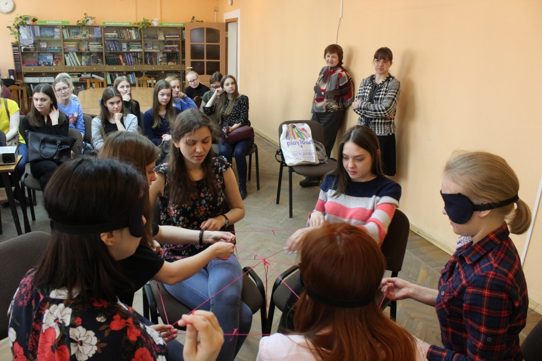
В 2018 году библиотека продолжила работу по проекту «Чтобы мир добрее стал», целью которого являлась популяризация идей толерантного отношения к инвалидам различных категорий.
Участники проекта:
БУ ВО «Территориальный центр социальной помощи семье и детям города Вологды» (детей из неблагополучных семей, группа дневного пребывания детей-инвалидов и психолог-педагог)
-МДОУ детский сад № 84 «Тополек»
-МДОУ детский сад - начальная школа №98 «Хрусталик» для слабовидящих детей
-МОУ СОШ №9
-Студенты факультета социальной педагогики и психологии ВоГУ
- Местные средства массовой информации (газеты, радио, ТВ)
В 2018 году по данному проекту проведены медиауроки «Мир, в котором я живу» для студентов средних специальных и высших учебных заведений города Вологды. На занятиях студенты знакомятся с деятельностью библиотеки, со специальными видами изданий («говорящими» книгами на кассетах, флеш-картах и дисках, с книгами укрупненного и рельефно-точечного шрифта), с автоматизированным рабочим местом для слепых и слабовидящих, узнают о жизни и творчестве незрячих, пробуют свои силы в письме рельефно-точечным шрифтом Брайля. За год для студентов проведено 7 мероприятий. Для учащихся школ проведены уроки толерантности «Радуга для друга». «Мы разные, но мы вместе» - книжная выставка ко дню толерантности.

II областной фестиваль фильмов с тифлокомментариями «Кино для всех»
который был проведен совместно с БУК ВО «ЦНК» с 24 по 27 сентября.

24 сентября в первичной организации ВОС г. Великого Устюга состоялся показ фильма «Гагарин»;
26 сентября в первичной организации города Сокол был показан фильм «Курьер»:
27 сентября в читальном зале библиотеки состоялся показ фильма «Будьте моим мужем».
На просмотре всех фильмов присутствовал 91 человек (слабовидящие и незрячие читатели).

Летний фестиваль «Мы с друзьями не скучаем, а читаем и играем»
для группы дневного пребывания «Гармония» (совместно с БУ ВО «Территориальный центр социальной помощи семье и детям г. Вологды).
Цель фестиваля - повышение читательской активности и организация досуга детей и подростков в летнее время для детей из малообеспеченных семей и семей, оказавшихся в трудной жизненной ситуации.
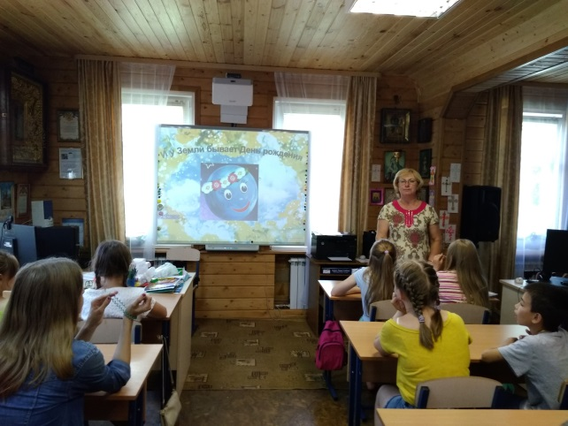
В рамках фестиваля прошли следующие мероприятия:
7 июня сотрудники - мероприятие «Нам летом с книгой по пути» на базе воскресной школы храма Андрея Первозванного.
20 июня мероприятие было приурочено ко Дню памяти и скорби. Дети узнавали места города, где установлены памятники погибшим в годы Великой Отечественной войны. Также для ребят проведен обзор детских книг о войне.
7 июля в воскресной школе на базе храма Александра Невского сотрудники библиотеки провели культурно-просветительское мероприятие «Береги свою планету, ведь другой на свете нет» по экологии. Дети совершили виртуальную экскурсию на цветочную поляну, отгадывали загадки о цветах и травах, отвечали на вопросы викторины, узнали правила, которые нужно соблюдать в лесу.
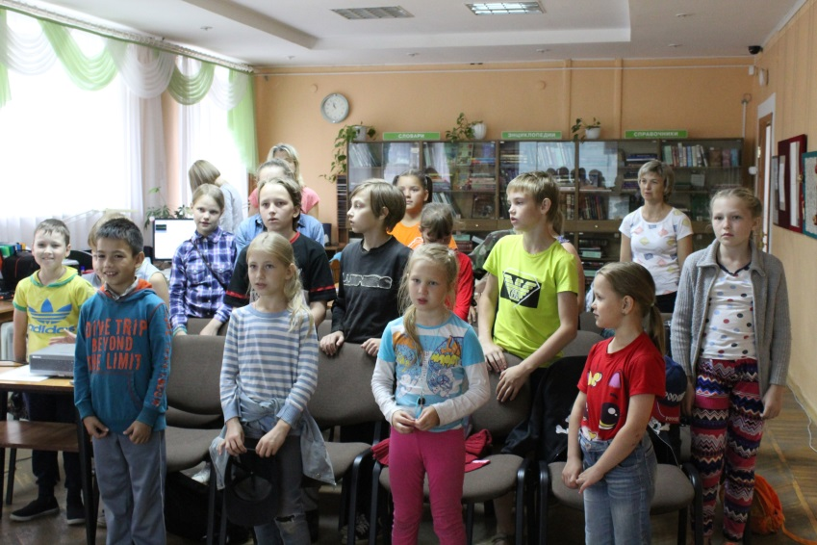
11 июля состоялся информационно-познавательный час «Никогда не забывай, что быстрей тебя трамвай». Для детей был проведен обзор книг и журналов по теме мероприятия. Сотрудники библиотеки в доступной форме познакомили детей с правилами дорожного движения, провели для ребят викторины, загадки, игры. Дети с удовольствием отвечали на вопросы.
2 августа в читальном зале библиотеки сотрудники провели мероприятие «Книжное слово о хороших манерах», посвященное теме вежливости.
В мероприятиях, которые прошли в рамках этого фестиваля приняли участие 114 детей.

«Кружево славянской речи» -
фестиваль, посвященный Дням славянской письменности
В рамках фестиваля проведены мероприятия: для подготовительной группы МБДОУ № 45 «Буратино» - мультимедийная презентация об основателях письменности Кирилле и Мефодии, о старославянском и современном алфавитах. 24 мая в читальном зале библиотеки открылась выставка произведений современного народного искусства «Соприкосновение с традицией» из фондов Вологодского государственного историко-архитектурного и художественного музея-заповедника. На абонементе библиотеки была оформлена книжная выставка книг различных форматов «По страницам славянской письменности». Для читателей библиотеки проведена викторина по вологодским говорам «Вологодское словечко».

Мероприятия в рамках фестиваля «Рубцовская осень»

4 сентября в рамках XХI Открытого фестиваля поэзии и музыки, посвященного творчеству Николая Рубцова, «Рубцовская осень» в библиотеке прошел День поэзии «Тихая моя родина».
В этот день были проведены мероприятия:
«И вновь в тиши библиотеки звучат Рубцовские стихи»
«Душа хранит»- книжная выставка, посвященная жизни и творчеству поэта
«В горнице моей светло» - музыкальная викторина для читателей абонемента
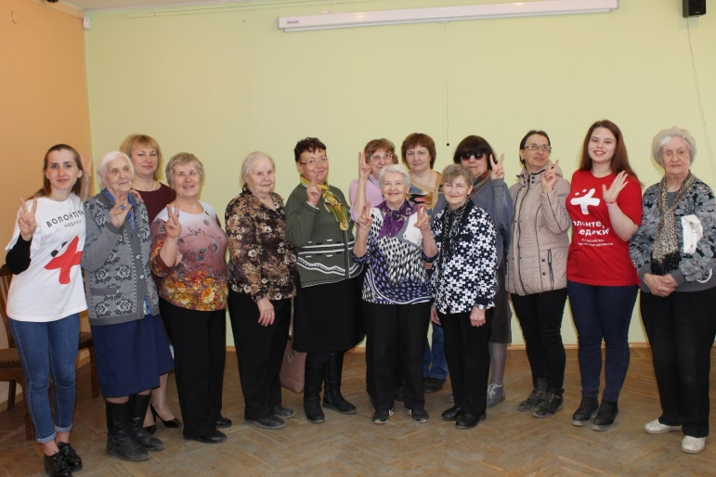
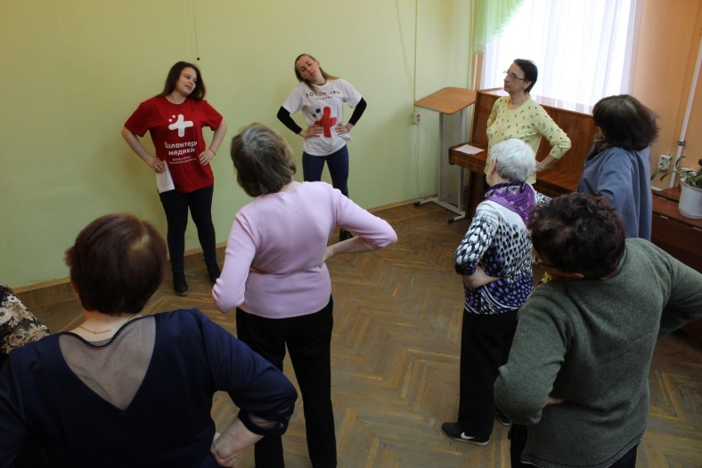
«Стихи на книжной закладке» – акция (рассылка закладок со стихами Н.М. Рубцова читателям нестационарного отдела, проживающих в отдаленных районах Вологодской области, напечатанных укрупненным и рельефно-точечным шрифтом.

2018 год в год Добровольца в нашей библиотеке студенты из БПОУ ВО «Вологодский областной медицинский колледж» и волонтеры БПОУ ВО «Вологодский колледж технологии и дизайна» принимали участие в мероприятиях по социокультурной реабилитации инвалидов по зрению, которые проходили библиотеке.
18 апреля в читальном зале библиотеки участники Вологодского отряда добровольцев «Волонтеры-медики» провели для читателей с ограниченными возможностями здоровья по зрению мероприятие «Здоровье - бесценный дар».
Волонтеры Вологодского колледжа технологии и дизайна участвовали в проведении Всероссийской акции «Библиосумерки – 2018», в проведении конкурса для читателей, владеющих шрифтом Брайля «Волшебное шеститочие».

13. Мероприятия, ориентированные на поддержку здорового образа жизни населения, физкультурно-спортивного комплекса «Готов к труду и обороне» (ГТО), профилактику ВИЧ-инфекции, наркомании, алкоголизма, правонарушений. Реализация Концепции семейной политики Вологодской области и Концепции государственной молодежной политики Вологодской области. Мероприятия по патриотическому воспитанию граждан, гармонизации межнациональных отношений (в том числе с участием представителей национальных общественных объединений и религиозных организаций). Мероприятия, направленные на развитие волонтерского движения в сфере культуры. Анализ деятельности.

 | Наименование мероприятия | Количество мероприятий |  | Число участников мероприятий
 |  |  |  | Всего |  | в том числе
 |  |  |  |  |  | несовершеннолетних  (детей до 18 лет) |  | лиц с ограниченными возможностями жизнедеятельности
 |  |  |  |  |  |  |  | всего |  | несовершен-нолетних
Направленность мероприятия
Поддержка ЗОЖ и популяризация спорта, профилактика ВИЧ-инфекции, наркомании, алкоголизма, правонарушений

«Здоровье – бесценный дар» - мероприятие для инвалидов по зрению о здоровом образе жизни  Мероприятие ко Дню сердца |  | 1  1 | 25  35 |  |  |  | 25  35
Реализация Концепции семейной политики Вологодской области и Концепции государственной молодежной политики Вологодской
«Тепло и свет домашнего очага» - мероприятие, посвященное Дню семьи, любви и верности |  | 1 | 35 |  |  |  | 35
Патриотическое воспитание граждан
«Вперёд, мальчишки» - игровая программа посвященная Дню защитника Отечества для 1 класса МОУ СОУШ № 9  «Сильные, смелые, ловкие, умелые» - театрализованное представление для 2 подготовительных групп детского сада «Тополек», посвященное Дню защитника Отечества  «Великое слово – Победа» - праздничное мероприятие для читателей, инвалидов по зрению, посвященное Дню Победы  «Великой России, прославленный флаг» - час информации для группы дневного пребывания «Гармония» ко Дню Российского флага;  «Кружево славянской речи»- программа фестиваля, посвященного Дням славянской письменности и культуры:  «Сперва аз да буки, затем другие науки» -  литературный праздник для детей 1 класса МОУ СОШ №9  - Открытие передвижной выставки «Соприкосновение с традицией» из фондов Вологодским государственным историко-архитектурным и художественным музея – заповедника.  - «По страницам славянской письменности» - книжная выставка  - «Вологодское словечко» - викторина по вологодским говорам для читателей абонемента |  | 1  2  1  1  1  1  1 | 25  48  80  22  14  30 |  | 25  48  22  14 |  | 65  30 |  | 2  2
Экологическое просвещение
«Береги свою планету, ведь другой на свете нет» - мероприятия для летнего лагеря |  | 2 | 48 |  | 48 |  |  |  | 2

14. Мероприятия, направленные на поддержку детей-сирот, инвалидов, людей старшего поколения.
14.1. Анализ деятельности.
Наименование мероприятия | Количество мероприятий |  | Число участников мероприятий
Поддержка детей-сирот
Поддержка инвалидов
«Кино для всех» - областной фестиваль фильмов с тифлокомментариями. | 1 |  | 40
«Свет Вифлеемской звезды» - выступление учащихся регентского отделения вологодской духовной семинарии; | 1 |  | 60
«Не отрекаются любя» - литературный вечер к 105 –летию со дня рождения А.Я.Яшина | 1 |  | 30
«Послушайте музыку слова» - презентация книги инвалида по зрению Г.В. Макаровой | 1 |  | 25
«Выбор профессии – выбор будущего» - мероприятие по профориентации для учащихся Грязовецкой школы - интерната | 1 |  | 17
«С любовью к женщине» - культурно-просветительское мероприятие, посвященное Международному женскому дню; | 1 |  | 53
«Здоровье – бесценный дар» - мероприятие о здоровом образе жизни  «Великое слово – Победа» - мероприятие ко Дню Победы | 1  1 |  | 25  80
«Тепло и свет домашнего очага» - мероприятие ко Дню семьи, любви и верности | 1 |  | 35
«Волшебное шеститочие» - конкурс для читателей, владеющих шрифтом Брайля | 1 |  | 20
«Все краски осени» - мероприятие, посвященное сбору урожая | 1 |  | 48
«Мои первые сказки» - конкурс чтецов на презентации книги незрячей девочки Алисы Самылкиной для учащихся детского сада – начальной школы «Хрусталик» | 1 |  | 36
«Соприкосновение с традицией» - открытие выставки в читальном зале библиотеки из фондов Вологодского государственного историко-архитектурного и художественного музея – заповедника для читателей библиотеки. | 1 |  | 30
«Летние чтения - 2018» - конкурс для детей по внеклассному чтению | 1 |  | 4
«Сказки путешествуют по свету» - информационно-познавательный час для летнего лагеря «Гармония» | 1 |  | 1
Поддержка людей старшего поколения
«Секреты женского очарования» - праздничное мероприятие для ветеранов труда, участников клуба «Встреча» |  | 1 | 13
«Нам года не беда» - мероприятие, посвященное 15-летнему юбилею клуба «Встреча» |  | 1 | 13
«Волшебство новогодней игрушки» - праздничное мероприятие, посвященное Новому Году |  | 1 | 13

14.2. Финансовое обеспечение учреждения в 2018 году в целях создания условий безбарьерной среды для инвалидов и лиц с ОВЗ.

Наименование показателя |  | Объем средств, (тыс.руб.)
 |  | Всего | в том числе
 |  |  | бюджетные | внебюджетные
Объем средств, направленных на оснащение учреждения ассистивными приспособлениями и адаптивными средствами в целях обеспечения доступности для инвалидов | всего  в том числе | 42,4 |  | 42,4
 | для лиц с нарушениями опорно-двигательного аппарата | 7,4 | - | 7,4
 | для лиц с нарушениями зрения | 35,0 | - | 35,0
 | для лиц с нарушениями слуха | - | - | -
Объем средств, направленных на разработку проектно-сметной документации для приспособления объектов учреждения для инвалидов |  | - | - | -
Объем средств, направленных на проведение ремонтных (реставрационных) работ в учреждении с целью приспособления объектов учреждения для инвалидов |  | - | - | -
Объём средств, направленных на комплектование библиотечного фонда учреждений документами, выполненными в специальных форматах для слепых и слабовидящих, в том числе рельефно-точечным шрифтом Брайля |  | 13,3 | 13,3 | -
Объем средств, направленных на подготовку и (или) приобретение учебно-методических пособий для обучения инвалидов |  | - | - | -
Объем средств, направленных на приобретение оборудования для тифлокомментирования и субтитрирования |  | - | - | -
Объем средств, направленных на обучение работников учреждения по программам предоставления услуг инвалидам и оказания им необходимой помощи |  | - | - | -

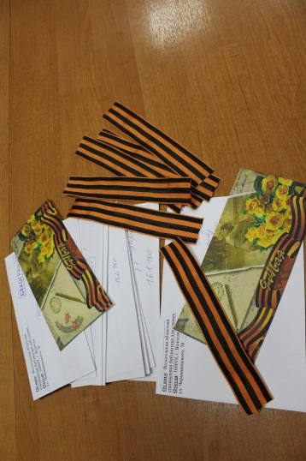
14.3. Мероприятия по обеспечению доступности объектов и услуг учреждения для инвалидов и лиц с ОВЗ в 2018 году.
Проведение паспортизации объектов учреждения с целью определения их доступности для инвалидов с привлечением полномочных представителей общероссийских общественных организаций инвалидов (актуализация ранее утвержденных паспортов доступности)  (да/нет) | Приспособление для инвалидов прилегающей территории объектов учреждения (благоустройство территории, наличие выделенной автостоянки для инвалидов)  (да/нет) | Приспособление для инвалидов доступных входных групп, оборудование объектов учреждения специальными приспособлениями для возможности свободного перемещения инвалидов (установка пандусов, адаптированных лифтов, опорных поручней, подъемников, тактильных полос и т.п.)  (да/нет) | Приспособление для инвалидов санитарно-бытовых и иных помещений учреждения  (да/нет) | Оснащение учреждения ассистивными приспособлениями и оборудованием для получения инвалидами необходимой информации (адаптированная компьютерная техника, информационные таблички, выполненные на шрифте Брайля, тифлофлэшплееры и т.п.)  (да/нет) | Количество работников библиотек, прошедших обучение (инструкти-рование), по предоставле-нию библиотечно-информацион-ных услуг инвалидам и лицам с ОВЗ
Да | Нет | Да | Нет | Да | 7

14.4. Трудоустройство инвалидов (количество сотрудников-инвалидов, работающих в учреждении на 31.12.2018 г., число вновь принятых работников-инвалидов в 2018 году, оборудование (оснащение) рабочих мест для инвалидов).

14.5. Востребованность инвалидами и лицами с ОВЗ услуг учреждения в 2018 году.

Количество доступных для лиц с инвалидностью мероприятий, проведенных в учреждении в 2018 году (единиц) | Количество мероприятий с участием инвалидов, проведенных в учреждении в 2018 году (единиц) | Количество посещений инвалидами мероприятий, проводимых учреждением  (посещений) | Наличие в учреждении льгот для инвалидов при проведении мероприятий (установлены/  не установлены) ⃰ | в том числе для лиц
 |  |  |  | с наруше-ниями опорно-двигатель-ного аппарата | с наруше-ниями зрения | с наруше-ниями слуха
53 | 21 | 504 | Не установлены | - | - | -

Социокультурная реабилитация незрячих.
Приоритетным направлением в работе библиотек остается создание условий для инвалидов по зрению, предоставления им библиотечных услуг: информационных, культурно-досуговых, социально- реабилитационных.
Для инвалидов в течение года сотрудниками библиотеки проведены мероприятия, посвященные праздничным, памятным и календарным датам:
•«Кино для всех» - фестиваль фильмов с тифлокомментариями.
В рамках фестиваля состоялся показ фильма «Гагарин» в первичной организации Всероссийского общества слепых города Великий Устюг; в первичной организации ВОС города Сокол состоялся просмотр фильма «Курьер»; в читальном зале библиотеки прошел фильм «Курьер».
•«Свет Вифлеемской звезды» - выступление учащихся регентского отделения вологодской духовной семинарии;
•«Не отрекаются любя» - литературно-музыкальный вечер, посвященный 105-летию со дня рождения А.Я. Яшина;
•«Послушайте музыку слова» - творческая встреча со слабовидящей читательницей Г.В.Макаровой;
•«Здоровье – бесценный дар» - мероприятие совместно с волонтерами медицинского колледжа;
•«С любовью к женщине» - культурно-просветительское мероприятие, посвященное Международному женскому дню;
•«Великое слово – Победа» - культурно-просветительское мероприятие, посвященное Дню Победы;
• «Тепло и свет домашнего очага» - мероприятие ко Дню, семьи, любви и верности;
•«Все краски осени» - мероприятие, посвященное сбору урожая;
•«Волшебное шеститочие» - конкурс для читателей, владеющих шрифтом Брайля;
•«Соприкосновение с традицией» - открытие выставки в рамках фестиваля «Кружево славянской речи» из фондов музея – заповедника
•«Стихи на открытке» – акция в рамках фестиваля «Рубцовская осень».

14.6. Организация работы по привлечению волонтеров, в том числе инвалидов-волонтеров в целях оказания содействия инвалидам при посещении учреждения.
Цель привлечения волонтеров | Количество привлеченных волонтеров  (чел.) | Количество привлеченных инвалидов-волонтеров  (чел.) | Наименование волонтерских организаций, с которыми сотрудничает учреждение по вопросам содействия инвалидам
Оказание помощи при посещении учреждения лицами с нарушениями опорно-двигательного аппарата
Оказание помощи при посещении учреждения лицами с нарушениями слуха
Оказание помощи при посещении учреждения лицами с нарушениями зрения | 4 |  | Волонтеры из Вологодского отряда добровольцев «Волонтеры-медики», студенты БПОУ ВО «Вологодский областной медицинский колледж».  Студенты из БПОУ ВО «Вологодский колледж технологии и дизайна»

15. Выставочная деятельность.
В 2018 году оформлялись книжные выставки. В библиотеке оформлены 36 книжных выставок (из них 5 в филиале в г. Череповце):

- «Александр Клубов – летчик – истребитель» - к 100-летию со дня рождения А.Ф. Клубова;
- «Сталинград выстоял. Сталинград победил» - книжная выставка, посвященная 75-летию разгрома советскими войсками немецко - фашистких войск в Сталинградской битве;
- «Я с книгой открываю мир природы» - книжная выставка к145-летию со дня рождения М.М. Пришвина;
- «День защитников отважных» - книжная выставка ко Дню защитника Отечества;
- «Есть в женщине особая загадка» - книжная выставка ко Дню 8-е Марта
- «Добру откроется сердце» - книжная выставка к 105-летию со дня рождения А.Я. Яшина;
- «Максим Горький. Жизнь о творчество» - книжная выставка, посвященная 150-летию со дня рождения М. А. Горького
- «Книга на службе здоровья» - выставка, посвященная Дню здоровья
- «В небо к звездам» - книжная выставка, посвященная Дню космонавтики
- «Вспомним мы походы и былые годы» - книжная выставка, посвященная Дню Победы
- «Мир детства – самый лучший мир» - книжная выставка, посвященная Дню защиты детей
- «Мы новь читаем пушкинские строки» - выставка ко дню рождения А.С. Пушкина
- «Мой край - моя Россия» - выставка ко Дню России
- «Жизнь прекрасна - не трать её напрасно» - выставка, посвященная Международному дню борьбы с наркоманией
- «Книжная эстафета солнечного лета» - выставка книг по внеклассному чтению
- «Все начинается с любви»- книжная выставка, посвященная Дню семьи, любви и верности
- «Великая битва на Курской дуге» - книжная выставка, посвященная юбилейной дате на Курской дуге
- «Здравствуй, школьная пора» - книжная выставка, посвященная Дню знаний
- «Жить в ладу со всеми» - книжная выставка ко Дню солидарности в борьбе с терроризмом
- «От всей души с любовью и поклоном»» - выставка ко Дню пожилого человека
- «Книги, подаренные библиотеке» - дар читателей
- «Не видеть – не значит не читать»- книжная выставка, посвященная месячнику Белой трости
- «Хранитель русского лада» - книжная выставка, посвященная памяти В.И. Белова
- «Искусства мир прекрасный» - книжная выставка, посвященная Ночи искусств
- «Великий русский писатель» - книжная выставка, посвященная 200-летию со дня рождения И.С. Тургенева
- «Книга видимая, осязаемая, слышимая» - книжная выставка, посвященная Международному Дню слепых
- «Все мы разные, все мы равные» - книжная выставка, посвященная Дню толерантности
- «Живи настоящим, думай о будущем» - книжная выставка к Всемирному Дню борьбы со СПИДом.
- «Жить по совести» - книжная выставка, посвященная 95-летию со дня рождения В.Ф.Тендрякова
- «Александр Солженицын. Личность. Творчество. Человек» - книжная выставка, посвященная юбилею А. Солженицына
31.«В день последний декабря» - выставка, посвященная Новому году
- «Новые книги укрупненного шрифта» (филиал)
- «Новые книги на флеш-картах» (филиал)
- «Книги о животных» - выставка книг, посвященная Дню животных (филиал)
- «Книги И.С. Тургенева. К 200-летию писателя» (филиал)
- «Книги И.С. Шмелева» - выставка к 145-летию писателя (филиал)

16. Участие в международных, всероссийских, межрегиональных и региональных культурно-творческих мероприятиях (акциях).

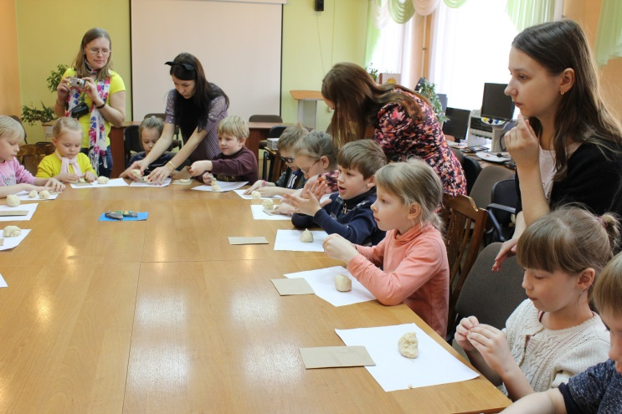
В 2018 году библиотека принимала участие в Открытом фестивале поэзии и музыки, посвященному творчеству Николая Рубцова «Рубцовская осень». В библиотеке проведен День поэзии.
В библиотеке прошла Всероссийская акция «Библиосумерки- 2018» .
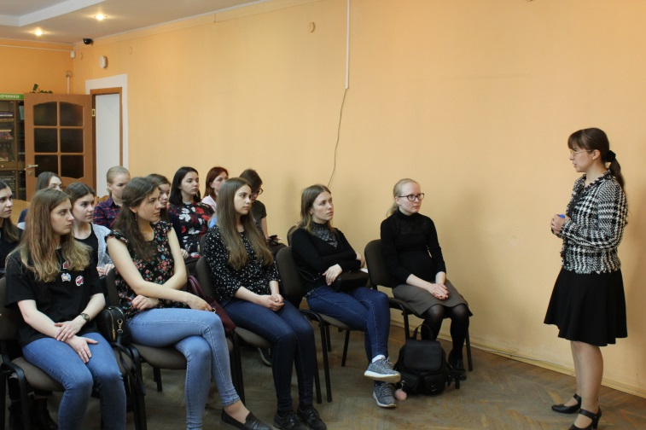
Для маленьких гостей библиотеки было проведено мероприятие «В гости к сказке». Ребята участвовали в викторине по сказке и в мастер-классе по лепке из соленого теста. Помогали детям сделать свои маленькие шедевры волонтеры Вологодского колледжа технологии и дизайна.
В течение всего дня на абонементе библиотеки для читателей проводилась викторина «Магия книги».
Психолог Территориального центра социальной помощи и семье и детям Мединцева Ольга Владимировна провела социально-психологический тренинг по общению с людьми с ограниченными возможностями здоровья по зрению.
В 2018 году исполняется 200 лет со дня рождения И.С. Тургенева, для студентов-филологов был проведен литературный час «Русское слово Ивана Сергеевича Тургенева» и обзор произведений писателя на различных форматах книг («говорящих», рельефно-точечных, укрупненных, плоскопечатных) «Мир героев И.С. Тургенева». Также желающие смогли «посетить» «Темное кафе». Где в полной темноте приготовить чай и разлить его по чашкам.
Завершил мероприятия акции просмотр фильма с тифлокомментариями «Курьер».
Сотрудники библиотеки приняли участие во II Межрегиональном интегрированном фестивале творчества «Стремление к солнцу».

17. Анализ методической деятельности.
17.1. Семинары, конференции, совещания, разработка методических пособий, рекомендаций с указанием основных показателей.
В целях методического обеспечения деятельности муниципальных библиотек районов области БУК ВО «Вологодская областная специальная библиотека для слепых» провела семинарское занятие в рамках семинара «Современные форматы методической службы библиотеки» на базе БУК ВО «Вологодская областная специальная библиотека для слепых» по теме «Нормативно-правовое регулирование библиотечного обслуживания маломобильных групп населения». Библиотека провела методические семинары: на базе МКУК «Централизованная библиотечная система Кадуйского муниципального района» по темам «Библиотечное обслуживание маломобильных групп населения», «Нормативно-правовое регулирование», «Опыт Вологодской областной специальной библиотеки для слепых» и на базе МКУК «Великоустюгская межпоселенческая централизованная библиотечная система» по теме «Библиотечное обслуживание маломобильных групп населения». В четвертом квартале совместно с Государственной библиотеки для слепых и слабовидящих (г. Санкт-Петербург) был проведен методический семинар «Особый посетитель в публичной библиотеке».

На первом семинаре проведены консультации по темам:
- «Нормативно-правовое регулирование библиотечного обслуживания маломобильных групп населения» - директор З.А. Курицына,
- «Опыт проведения мероприятий с маломобильными группами населения» - заведующий отделом обслуживания Н.В. Бологова,
- «Опыт создания притягательной среды в библиотеке для слепых» - заведующий сектором информации и развития А.Н. Сафронова.
На мероприятии присутствовали 35 человек – библиотечных работников из различных районов Вологодской области.
В Кадуе сотрудники библиотеки выступили с темами:
«Нормативно-правовое регулирование библиотечного обслуживания маломобильных групп населения» - заведующая сектором информации и развития А.Н. Сафронова
«Особенности работы библиотеки по социокультурной реабилитации инвалидов различных категорий» - заведующая отделом обслуживания Н.В Бологова
«Книги различных форматов для слепых и слабовидящих» - главный библиотекарь отдела обслуживания Н.В. Мартюкова
На мероприятии присутствовали 20 человек – библиотечных работников Кадуйского района.
В 3 квартале проведены консультации по темам:
«Нормативно-правовое регулирование библиотечного обслуживания маломобильных групп населения» - директор библиотеки З.А. Курицына
«Особенности работы библиотеки по социокультурной реабилитации инвалидов различных категорий» - заведующая отделом обслуживания Н.В Бологова
«Книги различных форматов для слепых и слабовидящих» - главный библиотекарь по комплектованию А.Н. Сундукова
На мероприятии присутствовали 35 человек – библиотечных работников Великоустюгского района.
В четвертом квартале на семинаре «Особый посетитель в публичной библиотеке».
На мероприятии присутствовали 65 человек – руководители и сотрудники библиотек Вологды и области.
Повышение квалификации
В прошедшем году сотрудники библиотеки повысили свой профессиональный уровень по следующим программам:
«Актуальные вопросы кадрового делопроизводства» - Бунина И.Н. (главный библиотекарь);
«Нормирование труда в учреждениях культуры» – Сафронова А.Н. (заведующая сектором информации и развития);
«Современные форматы методической службы в библиотеке» - Сафронова А.Н. (заведующая сектором информации и развития);
«Создание полнотекстовых электронных ресурсов муниципальной библиотеке» - Мартюкова Н.В. (главный библиотекарь отдела обслуживания);
«Детская библиотека в условиях информатизации современного общества»- Мартюкова Н.В. (главный библиотекарь отдела обслуживания);
«Формирование фонда муниципальных библиотек в современных условиях» - Сундукова А.Н. (главный библиотекарь по комплектованию);
«Особый посетитель в публичной библиотеке» - все сотрудники;
«Проблемы краеведческой деятельности библиотек» - Сундукова А.Н. (главный библиотекарь по комплектованию);
«Информационно-библиографическая деятельность библиотек области на современном этапе» - Бологова Н.В. (заведующая отделом обслуживания);
«Практика применения инклюзивных методик в сфере культурного досуга» в рамках II межрегионального интегрированного фестиваля «Стремление к солнцу» - Курицына З.А. (директор), Мартюкова Н.В. (главный библиотекарь отдела обслуживания);

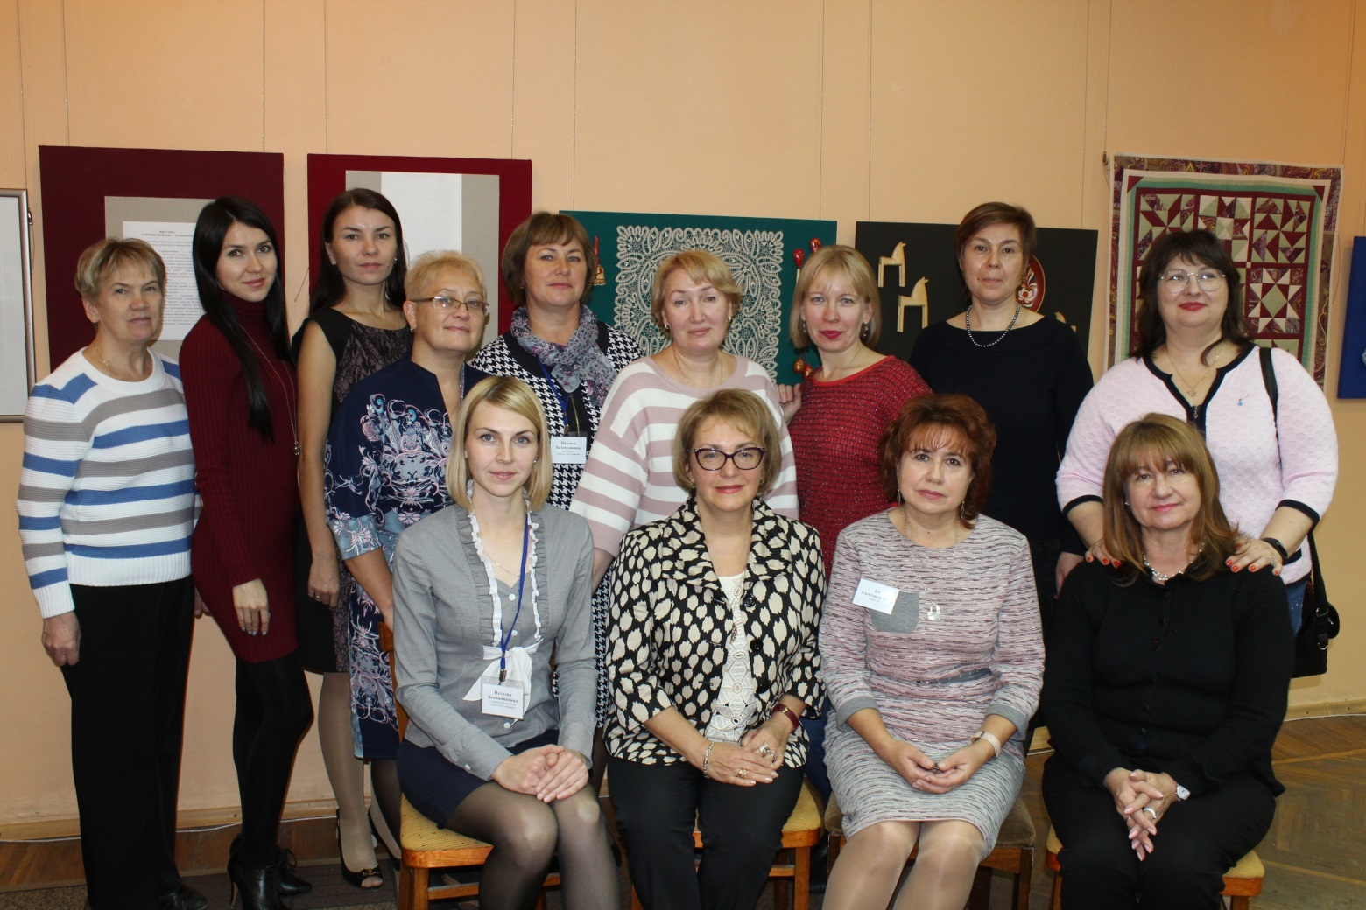
В 2018 году специалистами библиотеки разработано и доведено до потребителя 4 методических издания:
«Выбор профессии – выбор будущего» - справочник по учебным заведениям для детей-инвалидов, выпускников специальных школ в формате рельефно-точечного шрифта Брайля и укрупненного шрифта для слабовидящих читателей,
«Развивающая среда дома. Методические рекомендации для родителей по организации пространства слепого ребенка» в плоскопечатном формате,
«Книги укрупненного шрифта» - библиографическое пособие по рекламе книг, поступивших в 2017 году с укрупненным шрифтом,
Методический материал по проведению мероприятия по экологии для младших школьников с нарушением зрения - «Храните чудо из чудес – леса, озера, синь небес».

18. Анализ рекламно-информационной и маркетинговой деятельности библиотеки.
Благодаря регулярному обновлению новостной ленты и визуального ряда сайта библиотеки показатель количества посещений выполнен.
В 2018 году деятельность библиотеки активно освещалась в региональных и местных средствах массовой информации.
Библиотека тесно сотрудничает с БУК ВО «Информационно-аналитический центр культуры». Ежемесячно предоставляются сведения о планируемых мероприятиях в редакцию информационного дайджеста «Афиша». На сайте www.cultinfo.ru размещаются материалы о деятельности библиотеки: об открытии в читальном зале библиотеки выставки из фондов Вологодского музея-заповедника «Соприкосновение с традицией», о проведении «Библиосумерек - 2018», о проведении совместно с БУК ВО «ЦНК» II фестиваля фильмов с тифлокомментариями «Кино для всех» о работе по проекту «Вглядываясь в прошлое, устремляясь в будущее».
На сайте «Российской государственной библиотеки для слепых» (www.rgbs.ru) размещена информация о проведении в библиотеке мероприятий проекта «Вглядываясь в прошлое, устремляясь в будущее».
На АИС «ЕИСПК» размещались пресс-релизы и обзоры мероприятий «Послушайте музыку слова», «Выбор профессии – выбор будущего», «Секреты здоровья», «Заповедные острова. Сохраняя будущее», «Магия книги», «Мои первые сказки», «Библиосумерки», «Соприкосновение с традицией», «Об этом забывать нельзя», «Об этом забывать нельзя», «Тихая моя Родина», «Никогда не забывай, что быстрей тебя трамвай», «Подведение итогов конкурса «Летние чтения», «Фестиваль «Кино для всех», «Искусства мир волшебный», «Другой. Другие. О других», «Финал краеведческой игры «Это город мой», и обзоры по темам: «Другой. Другие. О других», «Финал краеведческой игры «Это город мой».
В районной газете «Советская мысль» (Великий Устюг) от 14 декабря 2018 года № 14 вышла статья «Современные технологии для людей с ОВЗ» об оказании помощи инвалидам по зрению в использовании тифлофлешплееров. В этом же номере вышла статья «Спасибо за труд» о работе Рожиной Г.В., заведующей пунктом выдачи книг для слепых и слабовидящих читателей в Великоустюгском районе.
На сайте департамента культуры и туризма была размещена информация о получении гранта в конкурсе социальных и культурных проектов ПАО «ЛУКОЙЛ».
На канале «ТВ-7» был показан сюжет о конкурсе письма и чтения шрифтом Брайля, посвященный Всемирному дню инвалида.
19. Издательская деятельность.

Наименование изданной продукции | Количество страниц | Тираж изданий,  экз. | Объем средств, тыс.руб. | Источник финансирования
«Выбор профессии – выбор будущего» - издание укрупненного шрифта- справочник по учебным заведениям для детей-инвалидов, выпускников специальных школ | 14 | 10 | - | Субсидии на выполнение государственного задания
«Выбор профессии – выбор будущего» - издание рельефно-точечного шрифта шрифта- справочник по учебным заведениям для детей-инвалидов, выпускников специальных школ | 17 | 10 | - | Субсидии на выполнение государственного задания
«Развивающая среда дома. Методические рекомендации для родителей по организации пространства слепого ребенка» в плоскопечатном формате | 20 | 5 | - | Субсидии на выполнение государственного задания
«Книги укрупненного шрифта» - библиографическое описание книг укрупненного шрифта, поступивших в библиотеку | 20 | 10 | - | Субсидии на выполнение государственного задания
«Храните чудо из чудес – леса, озера, синь небес» - методическое издание по экологии для младших школьников с нарушением зрения | 10 страниц с приложениями в рельефно-графическом и аудиоформате | 5 | - | Субсидии на выполнение государственного задания

20. Информатизация и техническая оснащенность.
20.1. Основные показатели и структура расходов на информатизацию в 2018 году (Приложение 1).
Примечание: Приложение 1 обязательно для заполнения.
20.2. Перечень реализованных мероприятий в сфере информационных технологий в 2018 году (переход на отечественное ПО, автоматизация деятельности с помощью компьютерного оборудования или программного обеспечения, разработка электронного сервиса, в том числе интернет-сайта, представительство в социальных сетях и т.п.).

Описание мероприятия | Решаемые задачи | Затрачено средств, тыс.руб. | Источник финансирования
Хостинг веб-сайта www.vosbibl.ru | Информирование пользователей о предоставлении услуги библиотечного и информационного обслуживания | 1,59 | субсидия на выполнение государственного задания (областной бюджет)
Доменное имя сайта www.vosbibl.ru | Информирование пользователей о предоставлении услуги библиотечного и информационного обслуживания | 0,89 | субсидия на выполнение государственного задания (областной бюджет)
Обновление программы «Ирбис» | Создание электронного каталога | 3,28 | субсидия на выполнение государственного задания (областной бюджет)
Обновление антивирусного ПО «Касперский» | Автоматизация деятельности с помощью компьютерного оборудования и программного обеспечения | 4,19 | субсидия на выполнение государственного задания (областной бюджет)
Обновление УРМ «Криста» | Автоматизация деятельности с помощью компьютерного оборудования и программного обеспечения | 16,52 | субсидия на выполнение государственного задания (областной бюджет)
Обновление ключа БУК ВО «ЦИТ» | Автоматизация деятельности с помощью компьютерного оборудования и программного обеспечения | 3,28 | субсидия на выполнение государственного задания (областной бюджет)

21. Анализ кадрового обеспечения.
21.1. Основные показатели (Приложение 2).
Примечание: Приложение 2 обязательно для заполнения.
21.2. Мероприятия по совершенствованию оплаты труда работников учреждения: проведение аттестации работников учреждения, проведение мероприятий по организации заключения дополнительных соглашений к трудовым договорам (новых трудовых договоров) с работниками учреждения в связи с введением эффективного контракта.

Фактическая численность работников по состоянию на 31.12.2018 г. | из них |  | Реквизиты локальных документов, утверждающих показатели эффективности работников
 | прошли аттестацию | переведены на эффективный контракт
13 |  | 13 | Приказ № 14 от 20.03.2014 года «О внесении изменений в Положении об оплате труда за эффективность работы».

21.3. Социальная поддержка работников.
Мероприятия по данному направлению не проводилось в связи с отсутствием финансовых средств.
21.3. Мероприятия по привлечению молодых специалистов для работы в учреждении.
В 2018 году на работу принят главный библиотекарь нестационарного отдела – Андреева А.А.
21.4. Количество несовершеннолетних, привлеченных к работе в учреждении, в том числе в связи с формами летней занятости (число трудоустроенных несовершеннолетних, период трудоустройства, должность).
К работе в библиотеке несовершеннолетние, в том числе в связи с формами летней занятости, не привлекались.
21.5. Прогноз потребности учреждения в специалистах на 2019-2021 годы
2019 |  | 2020 |  | 2021
Наименование должности | Количество шт. ед. | Наименование должности | Количество шт.ед. | Наименование должности | Количество шт.ед.
- Главный библиотекарь по работе с детьми  - Методист  - Главный библиотекарь для работы тифлоинформационного центра | 1  1  1 | - | - | - | -

22. Состояние условий труда и пожарной безопасности.
22.1. Мероприятия по улучшению условий и охраны труда в учреждении.
В 2018 году проводились мероприятия, направленные на улучшение условий труда работников библиотеки.
- Приобретались моющие средства и средства индивидуальной защиты для поддержания санитарно – гигиенических условий в учреждении.
- Проводилось пополнение аптечки для оказания первой медицинской помощи.
- Проводились осмотры помещений на предмет готовности учреждения к работе в осенне-зимний период, а также проведен внеплановый осмотр помещений в связи с резким понижением температуры.
- Составлены плановые акты об испытании стремянки.
- Для новых сотрудников библиотеки Зиновьева Е.П., Андреевой А.А. проведены:
- вводный инструктаж;
- первичный инструктаж на рабочем месте;
- - выданы инструкции по охране труда.
- Все сотрудники библиотеки прошли проверку знаний по охране труда.

22.2. Случаи травматизма на производстве.
Случаев травматизма не выявлено
22.3. Финансирование мероприятий по охране труда (указать процент от суммы затрат на оказание услуг (выполнение работ).
Финансирования мероприятий по охране труда составил 0,15% от общей суммы финансирования на 2018 год.

22.4. Наличие в учреждении должностей специалистов по охране труда.
Штатного специалиста по охране труда в учреждении нет, его обязанности выполняет заведующая отделом облуживания Н.В. Бологова.

22.5. Финансирование периодических медицинских обследований работников учреждения.
В 2018 году периодических медицинских обследований работников учреждения не проводилось.

22.6. Мероприятия по обеспечению пожарной безопасности.
1. Проведены 4 противопожарные тренировки по теме: «Тушение условного пожара. Эвакуация читателей и работников учреждения».
2. Охранно-пожарная сигнализация находится на обслуживании ООО «Карат».
3. В учреждении была проведена проверка огнетушителей, осмотр места установки и подхода к нему, все результаты зафиксированы в журнал учета огнетушителей.
4. Проведена внеплановая проверка противопожарной безопасности учреждения перед новогодними праздниками Отделом надзорной деятельности и профилактической работы Управления надзорной деятельности и профилактической работы Главного управления МЧС России по Вологодской области Замечаний не выявлено.
5. Составлен новый проект автоматической пожарной сигнализации на помещение библиотеки и проведен текущий ремонт АПС после установки нового потолка типа армстронг.

22.7. Проведение специальной оценки условий труда в соответствии с Федеральным законом от 28.12.2013 № 426-ФЗ «О специальной оценке условий труда».

Количество рабочих мест, в отношении которых проведена СОУТ, ед. | Количество работников, занятых на рабочих местах, в отношении которых проведена СОУТ, чел. | Количество рабочих мест, в отношении которых представлена декларация о соответствии государственным нормативным требованиям охраны труда, ед. | Средняя цена проведения специальной оценки условий труда за одно рабочее место, рублей
- | - | - | -
Специальная оценка условий труда проведена на всех рабочих местах

23. Развитие материально-технической базы.
23.1. Техническое состояние зданий библиотеки.

Адрес здания | Правовое основание распоряжения зданием |  |  | Физическое состояние здания |  |  | Процент износа здания,  % | Акт (заключение) или составленный в установленном порядке иной документ, характеризующий техническое состояние здания
 | в оперативном управлении | арендованное | в безвозмездном пользовании | аварийное | требующее капитального ремонта | в удовлетвори-тельном состоянии
г.Вологда, ул.Чернышевского, д.78 | + | - | - | - | - | + | 39%
23.2. Потребность библиотеки в зданиях, помещениях.

Потребность в зданиях/помещениях |  | Площадь, кв.м | Назначение
отдельное здание | часть здания (помещение)
- | - | - | -

23.3. Проведенные строительные и ремонтные работы на зданиях библиотеки, объем выделенных и освоенных средств.

Виды произведенных работ и адрес объекта | Объем средств, тыс.руб. |  | Источник финансирования  (субсидия на выполнение госзадания, субсидия на иные цели, средства от приносящей доход деятельности)
 | выделенных | освоенных
Ремонт потолка заменой освещения (отдел внестационарного обслуживания)  Ремонт помещений библиотеки (заочный абонемент, ремонт полов на абонементе, кабинете директора, вспомогательном помещении) | 436 664,20 | 436 664,2 | субсидия на выполнение госзадания

23.4. Приобретение специализированного оборудования, технических средств, мебели и пр. Объем выделенных и освоенных средств.

Приобретено в 2018 году |  | Объем средств, тыс.руб. |  | Источник финансирования
Наименование оборудования,  технических средств | Количество, ед. | выделенных | освоенных
Подвесная система Сliprail 20 кг/м | 1 | 18660,0 | 18660,0 | субсидия на выполнение госзадания

В 2018 году БУК ВО «Вологодская областная специальная библиотека для слепых» стала победителем Всероссийского конкурса социальных и культурных проектов ПАО «ЛУКОЙЛ» и победителем XI Областного конкурса проектов в сфере культуры «Звездное кружево Севера».
Библиотека получила диплом 3 степени X Всероссийского конкурса на лучшее издание для слепых и слабовидящих «Беречь природы дар бесценный» в номинации «Лучшая методическая работа, направленная на привлечение слепых и слабовидящих к изучению родного края» за разработку сценария квест-игры для слепых и слабовидящих детей младшего школьного возраста «Храните чудо из чудес – леса, озера, синь небес!» в плоскопечатном формате с аудиоприложением «Птичьи голоса».
От потребителей услуги по осуществлению библиотечно-библиографического и информационного обслуживания в Книге отзывов и предложений сделаны 42 благодарственных записи: от обучающихся и педагогов МОУ «СОШ № 9», от детей и воспитателей МБДОУ № 84 «Тополек», МБДОУ № 45 «Буратино», от методистов Череповецкой ЦБС, от студентов и преподавателей ВоГУ, от участников клуба «Встреча», от студентов и преподавателей Вологодского колледжа технологии и дизайна, от студентов и преподавателей ВоГУВоГУ, от воспитанников и педагогов группы дневного пребывания гармония ТЦПСиД, от детей и учителей Грязовецкой школы-интернат для обучающихся с ОВЗ по зрению, от сотрудников Октябрьского дома интерната для престарелых и инвалидов, от читателей библиотеки.
Ведущий библиотекарь Зинаида Аксёнова была награждена Почетной грамотой главы города Вологды Юрия Сапожникова «за многолетний добросовестный труд в сфере культуры города Вологды, большой личный вклад в социокультурную реабилитацию инвалидов».
Заведующая отделом обслуживания Надежда Бологова была награждена Благодарностью мэра города Вологды Сергея Воропанова «за многолетний добросовестный труд в сфере культуры города Вологды, большой личный вклад в обслуживание инвалидов по зрению».
Благодарственные письма от БОУ ВО «Грязовецкая школа-интернат для обучающихся с ОВЗ по зрению» получили Курицына З.А., Сафронова А.Н., Бунина И.Н., Сундукова А.Н., Бологова Н.В., Мартюкова Н.В.
Благодарность за участие в проведении открытого семинара-практикума «Практика применения инклюзивных методик в сфере культурного досуга» в рамках II Межрегионального интегрированного фестиваля творчества «Стремление к солнцу» получила директор З.А. Курицына.

